Сведения о депутатах Совета Атаманского сельского поселения Павловского района четвёртого созыва по состоянию на 2 апреля 2023 года
№ | Обязанности в Совете | Ф.И.О. | Фотография | Наименование избирательного округа
1 | Председатель | Пронько  Сергей  Михайлович | 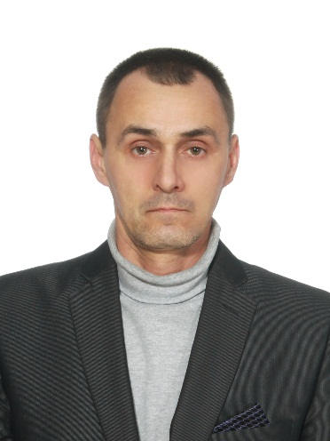 | Глава Атаманского сельского поселения
2 | Депутат | Гром  Геннадий  Геннадиевич | 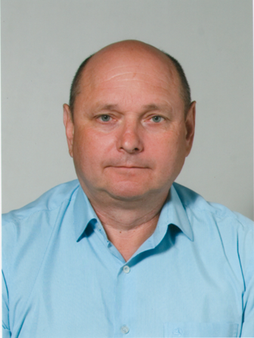 | Депутат Совета Атаманского сельского поселения Павловского района по Атаманскому пятимандатному избирательному округу № 3. Выдвинут Павловским местным отделением Всероссийской политической партии «Единая Россия»
3 | Депутат | Забегайло Александр Андреевич | 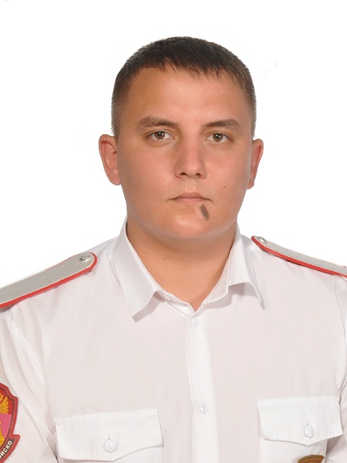 | Депутат Совета Атаманского сельского поселения Павловского района по Атаманскому пятимандатному избирательному округу № 1. Выдвинут Павловским местным отделением Всероссийской политической партии «Единая Россия»
4 | Депутат | Кашкаха  Галина  Владимировна | 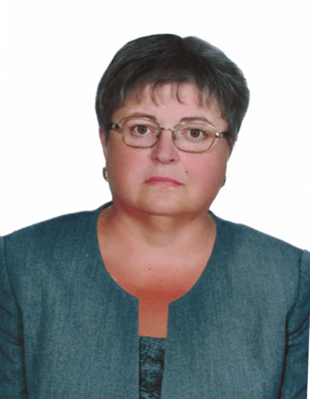 | Депутат Совета Атаманского сельского поселения Павловского района по Атаманскому пятимандатному избирательному округу № 1. Выдвинута Павловским местным отделением Всероссийской политической партии «Единая Россия»
5 | Депутат | Кузин  Борис  Николаевич | 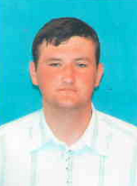 | Депутат Совета Атаманского сельского поселения Павловского района по Атаманскому пятимандатному избирательному округу № 1. Выдвинут Павловским местным отделением Всероссийской политической партии «Единая Россия»
6 | Депутат | Кущ  Капитолина  Михайловна | 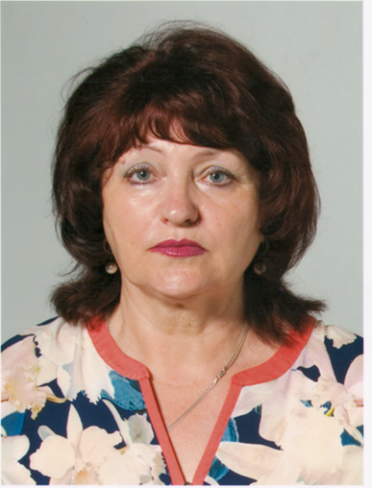 | Депутат Совета Атаманского сельского поселения Павловского района по Атаманскому пятимандатному избирательному округу № 3. Выдвинута Павловским местным отделением Всероссийской политической партии «Единая Россия»
7 | Депутат | Линская  Наталья Юрьевна |  | Депутат Совета Атаманского сельского поселения Павловского района по Атаманскому пятимандатному избирательному округу № 2. Выдвинута Павловским местным отделением Всероссийской политической партии «Единая Россия»
8 | Депутат | Луговой  Николай  Григорьевич | 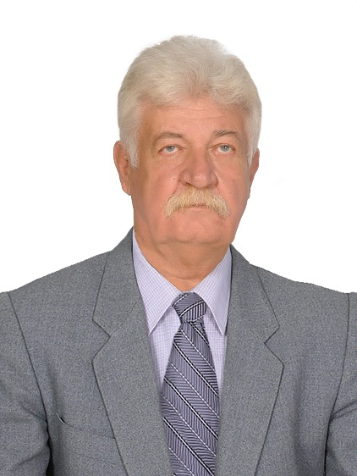 | Депутат Совета Атаманского сельского поселения Павловского района по Атаманскому пятимандатному избирательному округу № 1. Выдвинут Павловским местным отделением Всероссийской политической партии «Единая Россия»
9 | Депутат | Мальцева  Ольга  Владимировна | 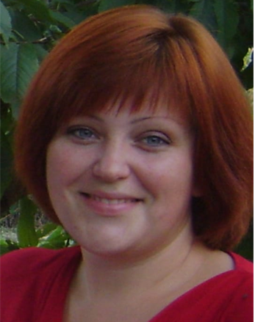 | Депутат Совета Атаманского сельского поселения Павловского района по Атаманскому пятимандатному избирательному округу № 3. Выдвинута Павловским местным отделением Всероссийской политической партии «Единая Россия»
10 | Заместитель председателя | Постевой Павел Михайлович | 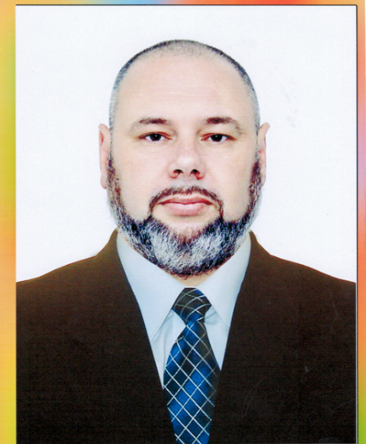 | Депутат Совета Атаманского сельского поселения Павловского района по Атаманскому пятимандатному избирательному округу № 1. Выдвинут Павловским местным отделением Всероссийской политической партии «Единая Россия»
11 | Депутат | Приймак  Алексей  Петрович | 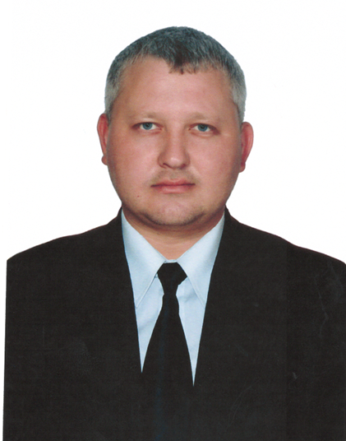 | Депутат Совета Атаманского сельского поселения Павловского района по Атаманскому пятимандатному избирательному округу № 2. Выдвинут Павловским местным отделением Всероссийской политической партии «Единая Россия»
12 | Депутат | Пуховский  Дмитрий  Николаевич | 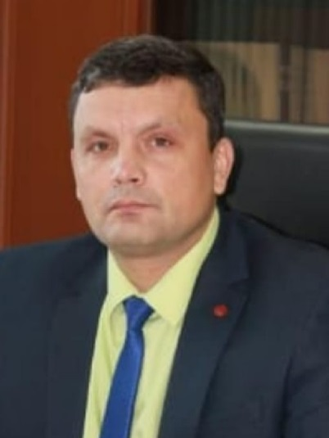 | Депутат Совета Атаманского сельского поселения Павловского района по Атаманскому пятимандатному избирательному округу № 3.  Самовыдвижение
13 | Депутат | Редькин  Леонтий  Александрович | 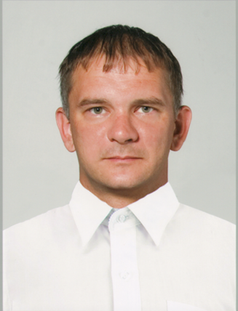 | Депутат Совета Атаманского сельского поселения Павловского района по Атаманскому пятимандатному избирательному округу № 2. Выдвинут Павловским местным отделением Всероссийской политической партии «Единая Россия»
14 | Депутат | Шакуев  Захар  Сергеевич | 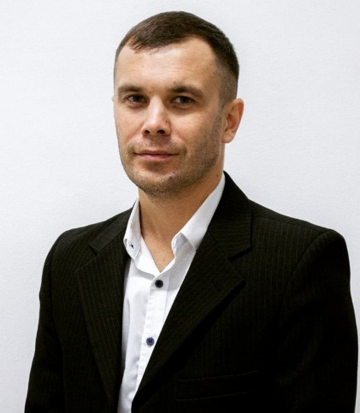 | Депутат Совета Атаманского сельского поселения Павловского района по Атаманскому пятимандатному избирательному округу № 2. Выдвинут Павловским местным отделением Всероссийской политической партии «Единая Россия»
15 | Депутат | Шульжевская  Мария  Анатольевна | 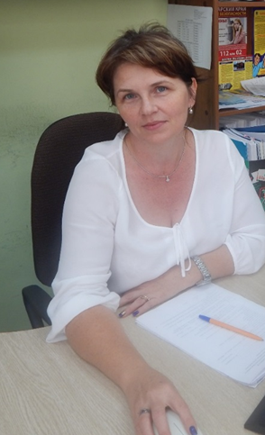 | Депутат Совета Атаманского сельского поселения Павловского района по Атаманскому пятимандатному избирательному округу № 3. Выдвинута Павловским местным отделением Всероссийской политической партии «Единая Россия»
16 | Депутат | Юрченко  Ирина  Олеговна | 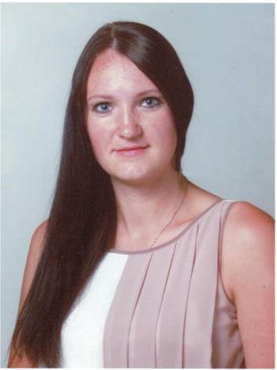 | Депутат Совета Атаманского сельского поселения Павловского района по Атаманскому пятимандатному избирательному округу № 2. Выдвинута Павловским местным отделением Всероссийской политической партии «Единая Россия»

